Guía de trabajo N° 5
Norma de calificación :30 puntos
OA 1 –Crear trabajos visuales basados en la apreciación y el análisis de manifestaciones estéticas referidas a la relación entre personas, naturaleza y medioambiente, en diferentes contextos.

Observar en detalle quiere decir que nos fijamos en todas las características de lo que estamos observando. Es mirar más allá de la simple vista. Al observar en detalle, nos fijamos en todos los colores y tonalidades, en las formas, en los tamaños, en las texturas visuales.

1-Busca dentro de tu casa una planta en macetero que te guste por sus formas y colores. Si no tienes plantas en maceteros, puedes buscar alguna imagen de referencia en internet u observar las que te presento en esta guía. (15 pts.)

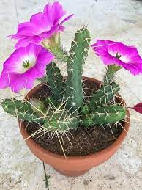

A) Recrea la planta que escogiste, usa colores y los materiales que sean de tu agrado. Pon mucho ojo en los detalles, eso es muy importante, Trabaja con calma y disfruta de este momento.

2- Observa la siguiente imagen y responde.(15pts)

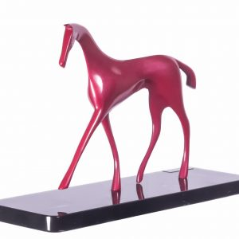
A) ¿Por qué la escultura es una de las manifestaciones artísticas mas utilizada por el hombre?
B) Menciona algunas de sus características.
C) Encuentra semejanzas y diferencias entre la pintura y la escultura como manifestaciones artísticas.

